新 书 推 荐
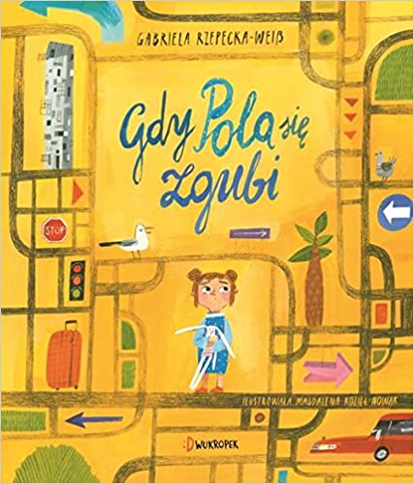
中文书名：《宝拉不见了》
英文书名：POLA GETS LOST
作 者：Gabriela Rzepecka-Weiss & Magdalena Kozieł-Nowak
出 版 社：Dwukropek
代理公司：S.B.Rights/ANA / Yao Zhang
页 数：32页
出版时间：2018年1月
代理地区：中国大陆、台湾
审读资料：英文电子稿
类 型：儿童绘本
中文繁体版权已授

内容简介：

有时候，只需要一秒钟。在人群中，在商店里，在海滩上，转瞬之间，小孩子就有可能消失在我们的视线里。

好奇是孩子们的天性，走在繁华的外界小朋友们总是左顾右盼。我们也常常教导孩子，如果跟爸爸妈妈分开了要怎么做。最重要的是，孩子们需要学会按照一定的规则行事，才能帮助他们在遇到危机时不紧张慌乱，快速解决问题。这本图文并茂的图画书通过小女孩宝拉的故事，教导孩子们这些规则，并帮助他们做好应对这些情况的准备。

作者简介：

加布里埃拉·雷泽佩卡·韦斯（Gabriela Rzepecka-Weiss）是一位儿童书的作者和插画家。她的插图简单明了，非常温暖和友好，还充满了微妙的幽默感。她是一位旅行者，对世界上最偏远的地方充满好奇，同时也是日本文化大使。她是剑桥少儿英语考官和英语教师。在日本生活期间，加布里埃拉为日本儿童创建了英语花园计划，她成功地管理了十多年。她组织了许多国际学生交流旅行和活动，试图把来自不同文化的孩子联系起来。

内文插画：
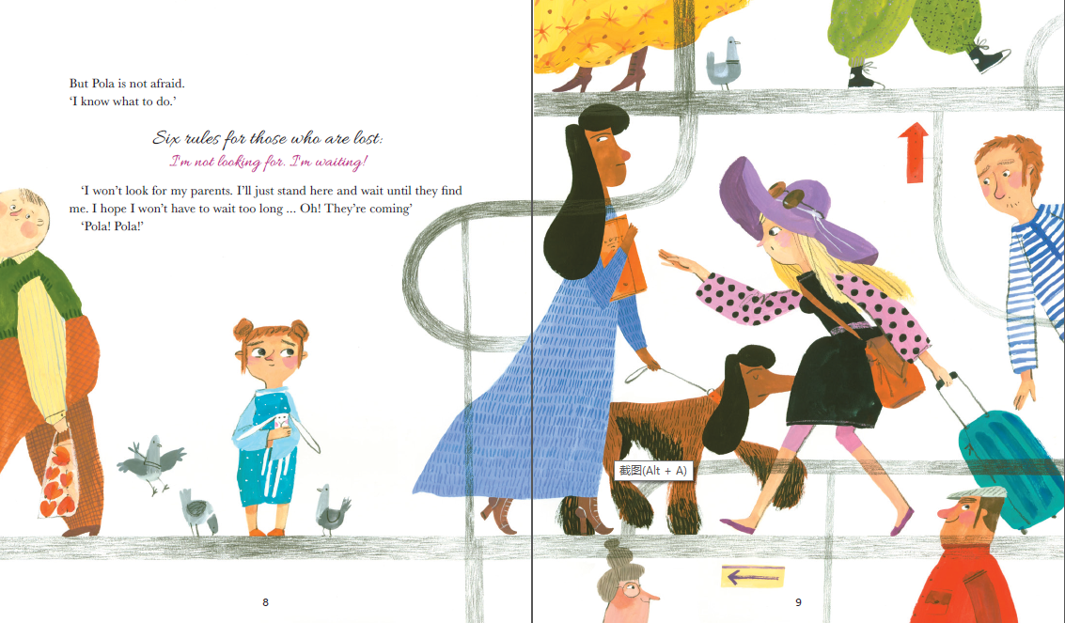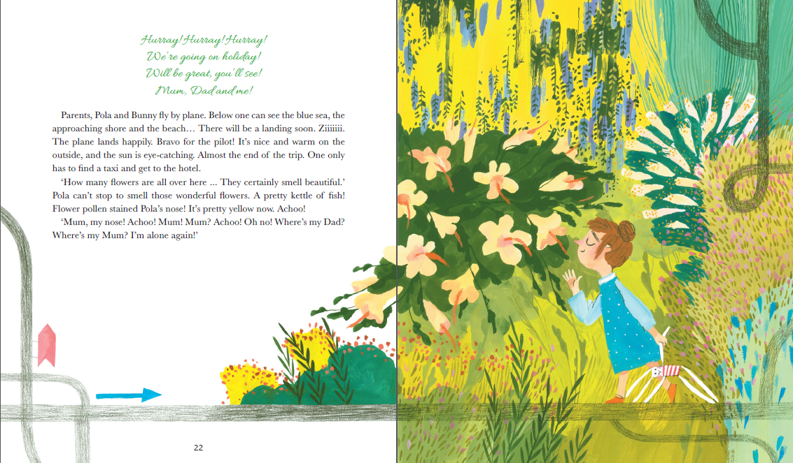

谢谢您的阅读！
请将回馈信息发至：张瑶（Yao Zhang）
安德鲁﹒纳伯格联合国际有限公司北京代表处
北京市海淀区中关村大街甲59号中国人民大学文化大厦1705室, 邮编：100872
电话：010-82449325
传真：010-82504200
Email: Yao@nurnberg.com.cn
网址：www.nurnberg.com.cn
微博：http://weibo.com/nurnberg
豆瓣小站：http://site.douban.com/110577/
微信订阅号：ANABJ2002

